文件上传漏洞报告（Lab1：通过 Web Shell 上传远程代码执行）

1. 漏洞名称
危险文件上传（Unrestricted File Upload）— Web Shell 远程代码执行（RCE）

2. 漏洞等级
高危（Critical / 致命）

3. 漏洞描述
该网站的“头像上传”功能存在严重的文件上传漏洞。后端在处理用户上传的文件时，未对文件扩展名及文件内容进行任何有效验证，导致攻击者可以直接上传包含恶意 PHP 代码的 Web Shell 脚本。
当攻击者通过浏览器直接访问上传后的 PHP 文件时，服务器会解析并执行其中的恶意代码，从而在服务器端读取敏感文件（如 /home/carlos/secret），实现远程代码执行。

4. 漏洞位置
文件上传点：POST /my-account/avatar
恶意文件访问点：GET /files/avatars/exploit.php

5. 漏洞复现过程
第一步：编写恶意 Web Shell Payload
在本地创建一个名为 exploit.php 的文本文件，写入用于读取服务器敏感文件的 PHP 代码。
图1：编写读取服务器文件的 PHP Web Shell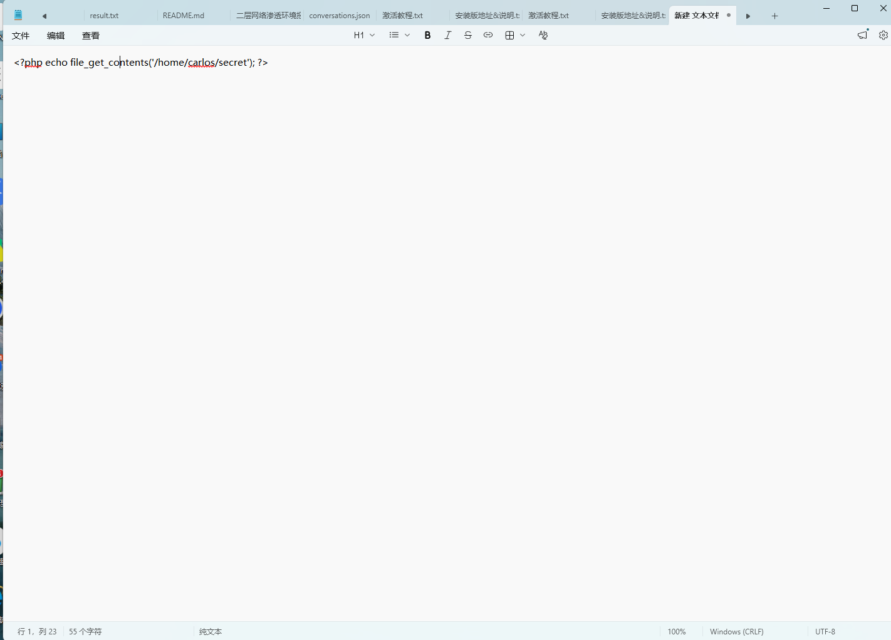
说明：利用 PHP 的 file_get_contents 函数，直接读取服务器上指定路径的敏感文件。
第二步：正常上传恶意 PHP 文件
登录账户，在“我的账户”页面的头像上传功能处，关闭 Burp 抓包，选择 exploit.php 文件并点击 Upload 按钮。
图2：在浏览器端直接上传 Web Shell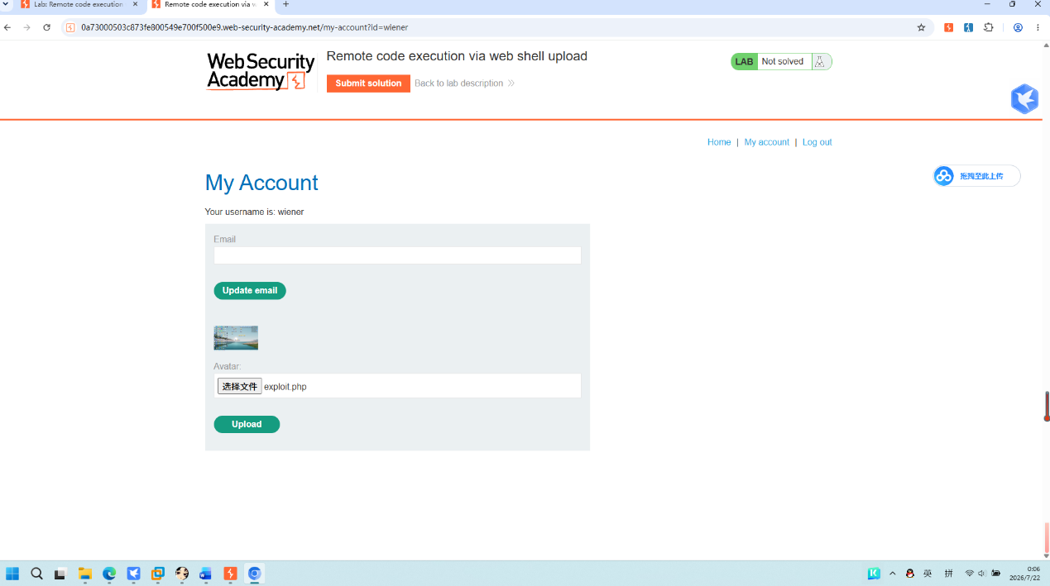
说明：由于后端无任何文件类型与内容校验，.php 文件被成功上传至服务器。
第三步：发现上传后的 Web Shell 访问路径
上传成功后，在 Burp Suite 的 HTTP History 中，观察图片资源的加载过程。发现所有的头像图片均通过 /files/avatars/[文件名] 进行加载。基于此规律，确定访问 Web Shell 的路径为 /files/avatars/exploit.php。
图3：Burp HTTP History 中定位 Web Shell 访问请求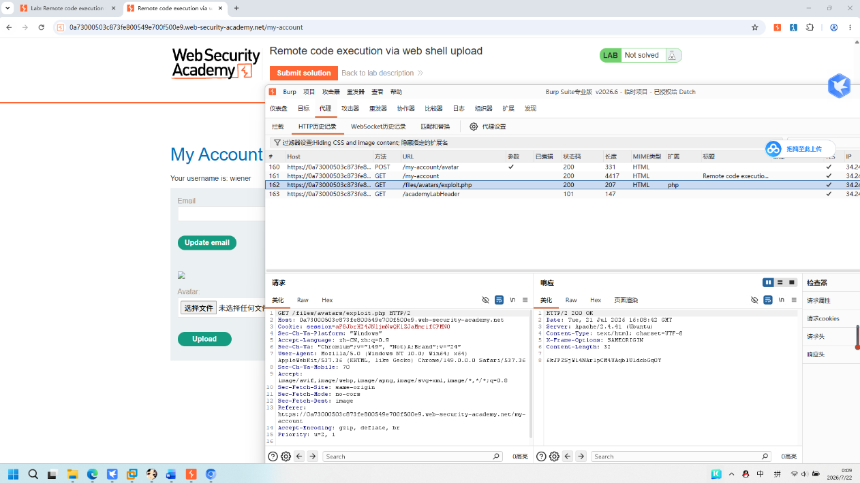
说明：Web 服务器没有将 PHP 文件作为纯文本返回，而是尝试解析执行了它。
第四步：触发 Web Shell 并获取敏感信息
将访问 Web Shell 的请求发送至 Burp Repeater，点击 Send 执行。
图4：Burp Repeater 成功执行 Web Shell 并获取数据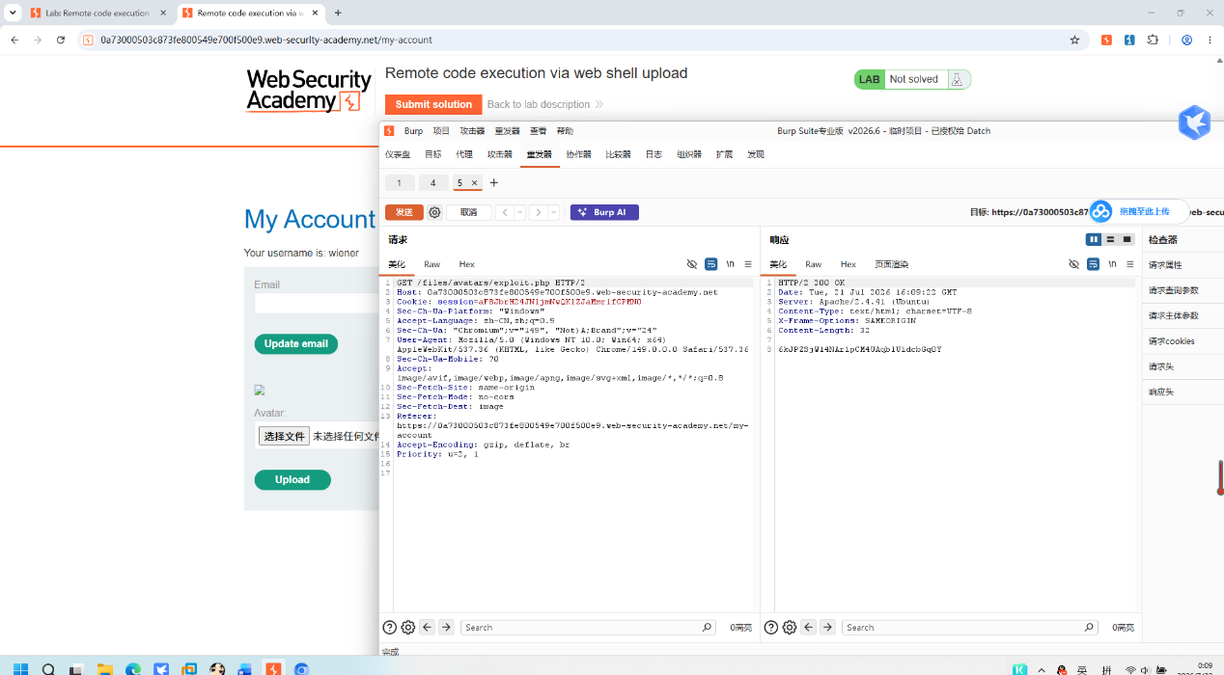
说明：Web 服务器解析了 exploit.php，执行了 file_get_contents('/home/carlos/secret')，并将该文件的内容直接打印在 HTTP 响应体中。漏洞成功利用！
第五步：提交获取的 Secret，完成实验
复制 Repeater 中获取到的 Secret 内容，通过页面上的“Submit solution”按钮提交。
图5：Web Shell 攻击成功，实验已解决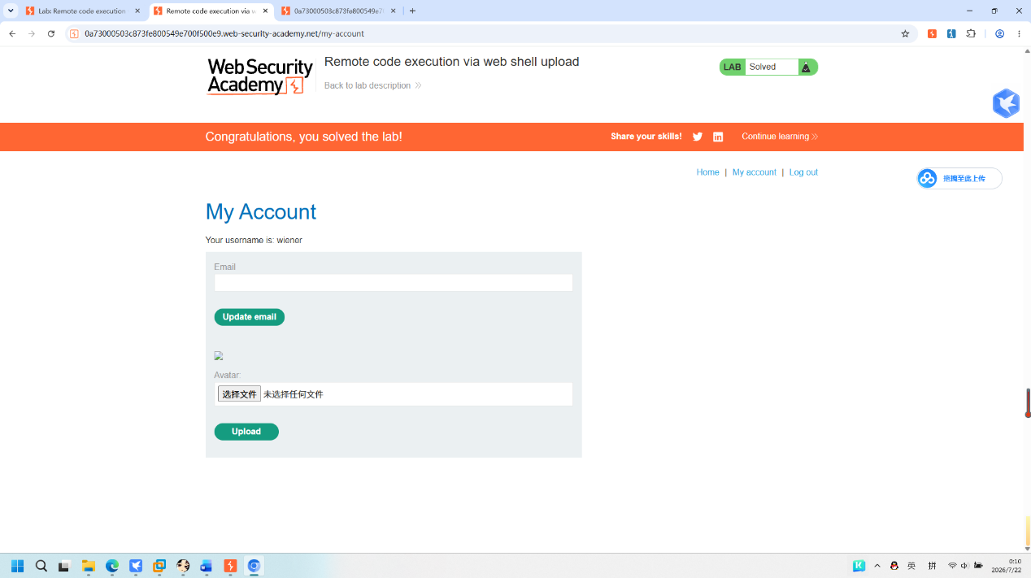
说明：靶场确认漏洞利用成功，实验完成。

6. 漏洞原理
该漏洞属于“不安全的文件上传”导致的“远程代码执行（RCE）”：
- 防护缺失：后端在处理文件时，没有校验文件的后缀名（黑名单/白名单失效），直接将 .php 文件上传到了 Web 可访问的目录。
- 可预测的存储路径：文件被保存在固定的 /files/avatars/ 目录下，且文件名未做混淆处理。
- 代码执行：当 Web 服务器（如 Apache/Nginx）接收到对 .php 文件的请求时，会启动 PHP 解析器执行脚本内容，导致恶意系统函数被服务器执行。

7. 漏洞影响
- 远程代码执行（RCE）：攻击者可上传功能更强的 Web Shell（如“中国菜刀”、“冰蝎”），通过浏览器轻松获取服务器的 Shell 控制权。
- 系统沦陷：攻击者可以执行任意系统命令（如查看所有用户、下载数据库备份、甚至删除整个网站目录），导致服务器被完全接管。

8. 修复建议
① 严格的扩展名白名单校验：必须限制上传的文件后缀，只允许 .jpg、.png、.gif，严禁 .php、.phtml、.asp、.jsp 等脚本后缀。
② 内容与 MIME 校验：服务器端必须校验上传文件的真实 MIME 类型（通过读取文件头 Magic Bytes，如图片必须为 FF D8），不能仅凭 HTTP Header 中的 Content-Type 判断。
③ 重命名与权限隔离：上传后的文件应重命名为无规则的 UUID 字符串（去除后缀），且存放目录必须禁止执行 PHP 解析权限（如在 .htaccess 或 Nginx 中配置 location ~ \.php$ { deny all; }）。
④ 存储路径不可预测：不要使用 avatars/ 这种规律明显的路径。

9. 工具
- Burp Suite（HTTP History 分析、Repeater 重放）
- PortSwigger Web Security Academy（靶场平台）

